三亚市五个区国土空间乡村振兴专项规划内容概况

规划概况

规划背景
为配合三亚市自贸港“三区一中心”战略推进和农村土地制度改革试点，三亚市需要通过编制区级乡村振兴专项规划，对全市及各区的乡村发展目标定位、产业发展、空间布局、用途管制等作出系统安排，从而指导村庄规划的整体有序编制，为乡村建设和项目落地提供依据。

规划期限
本次规划期限为2035年，其中近期为2025年。

规划范围
本次规划范围为多规合一中确定的三亚市城镇、产业园区开发边界以外乡村地区，总面积1503平方公里。为统筹考虑城乡发展，规划研究范围为各区全域。

目标定位
结合三亚乡村区域总体发展现状，加快乡村产业体系构建，推进城乡融合发展，规划明确三亚市乡村地区的总体发展定位为“热带高效农业标杆，城乡融合发展示范”。
崖州区：围绕“崖州古韵，宁静致远”的总体定位，传承崖州悠久历史文脉，发挥优质生态资源特色，结合崖州乡村现状发展情况与需求，将崖州乡村地区打造成为彰显本地历史人文古韵，凸显宁远河绿色生态品质的活力乡村、魅力山水与宜居家园。
天涯区：传承天涯特色文化资源，发挥优质自然生态资源，结合天涯乡村现状发展情况与需求，将天涯乡村地区打造成为彰显三亚国际品质旅游的形象窗口，生态文明建设的示范高地，城乡融合发展的产业走廊以及宜居宜游宜业的美丽乡村。
育才生态区：利用育才生态区特色少数民族文化资源，发挥优质自然生态资源，结合育才生态区乡村现状发展情况与需求，将育才生态区打造成为全国生态文明建设高地，海南热带产业示范引领基地、彰显三亚国际热带山水品质旅游的形象窗口以及多元化农旅产业融合示范的美丽乡村。
吉阳区：强化现有产业基础，发挥交通区位优势，大力促进城乡互动，让城市功能渗透至乡村板块，让绿水青山迸发出新活力，将吉阳乡村地区建设成为乡村产业振兴先行区、城乡协同发展示范区。
海棠区：结合海棠区“国家海岸”的总体定位，完善大旅游体系中的乡村系列产品，规划海棠区乡村总体发展定位为“世界级热带乡旅游憩地”。目标建设吸引高端消费与国际人群的热带生态度假群落，打造全业态、可持续、高品质的乡村生态综合体。

发展规模
规划至2035年，规划范围内总人口14.1万，其中村庄9.0万人、国有农场5.1万人。各区中，崖州区4.4万人、天涯区3.9万人、育才生态区2.8万人、吉阳区1.1万人、海棠区1.9万人。
规划范围内至2035年乡村建设用地总规模20.5平方公里，其中市级预留指标1平方公里，崖州区4.2平方公里、天涯区5.6平方公里、育才生态区3.6平方公里、吉阳区2.6平方公里、海棠区3.5平方公里。

空间结构
结合三亚市生产、生活、生态空间分布与各区未来发展趋势，规划全市形成“一轴四带多片区”的空间结构。其中一轴为滨海活力发展轴，四带为宁远河景观带、三亚河景观带、藤桥河景观带和浅山农旅融合带，多片区为生态涵养区、三生融合区、农旅休闲区和城镇地区。
根据各村、农场的区位与发展情况，五区规划范围内共划分18个组团，进一步指导村庄规划的编制工作。

村庄分类指引
本次规划参照《海南省村庄规划编制技术导则（试行）》的相关要求将所有行政村分为集聚提升类、特色保护类、城郊融合类、基础整治类、搬迁撤并类五类，部分发展导向尚不明确的村庄暂时不做分类，远期可根据城市建设发展情况进行调整。

产业发展指引
结合三亚城市发展目标和产业体系明确乡村地区应承接和导入的产业功能，对各区特色产业进行引导。
崖州区：立足于农业种养，并提升其生态化和智能化，同时向产前和产后进行产业链延伸。构建区村两级物流体系，打造冷链物流全覆盖， 承接城市产业溢出，在乡村地区导入农业科研试验、智慧农业、种业成果中试、特色农产品种植等产业。同时优化农村土地利用制度和模式，提升产业准入标准， 整合乡村产品体系，打造“古韵崖州”全系乡村品牌。
天涯区：在乡村振兴战略背景下，培育新型产业生态，构建“3+1”特色热带绿色新经济产品体系。围绕生态旅游、文化创意、自贸服务“三个核心”，立足热带特色高效农业“一个特色”，构造农文商旅体养融合发展的田园新经济，打造“浪漫天涯”全系品牌，助力乡村高质量发展。
育才生态区：在乡村振兴战略背景下，结合育才生态区乡村地区可承接和导入的产业功能，按各组团现状基础和功能定位，形成各组团差异化、特色化的主导产业功能。其产业发展要求主要立足于现状农业，接二连三，向前后端延伸产业链。构建区村两级物流体系，打造冷链物流全覆盖。在乡村地区导入适宜产业，适度承接滨海地区城市功能。优化农村土地利用制度和模式，提升产业准入标准。
吉阳区：结合吉阳区乡村地区可承接和导入的产业功能，按各组团现状基础和功能定位，形成各组团差异化、特色化的主导产业功能。大茅中廖板块着重开发边界内外功能一体化发展，同时结合互联网信息产业园的发展营造“+互联网”主题特色；红花罗蓬组团打造“+文化”特色主题片区，依托三亚学院、落笔洞景区等发展文旅观光功能；落笔组团依托抱坡文体中心片区打造“+体育”主题板块，积极拓展运动体验功能。
海棠区：基于现状乡村地区发展情况，海棠区乡村地区应积极融入“国家海岸”的总体定位，打造一系列高品质的产业产品。乡村地区目标形成以现代热带高效农业为基础，健康产业为核心，延伸并提升至文化和教育的“1+3”产业体系。

公共服务设施体系
结合全市大社区综合服务中心建设，构建由“居民点基本生活圈-一次生活圈-二次生活圈-三次生活圈”组成的多层级乡村生活圈体系，与“自然村-行政村-乡村大社区-城区”四级村庄管理体制相对应，建立多层级综合服务体系，逐步实现城乡基本公共服务均等化。

规划实施保障
（1）指导村庄规划编制
本规划对各组团和村庄提出了发展目标与指引，下位村庄规划的编制应在发展定位、指标控制、空间结构等方面与本规划相衔接，在总量指标不突破、符合规划导向的前提下，可做适当优化。
（2）配合农村土地制度改革
从“农村土地征收、集体经营性建设用地入市、宅基地制度改革”三方面推动农村土地制度改革。完善农村集体建设用地产权制度，明确集体经营性建设用地入市范围和途径，探索创新支持农业农村发展的用地保障机制。加快城乡融合发展和乡村振兴，助推海南自由贸易试验区和中国特色自由贸易港建设。

崖州区组团指引

南山组团
南山组团主要由南山村一个行政村组成，规划组团面积为19.64平方公里。规划至2035年，南山组团规划人口约0.15万人。
根据南山组团的区位及特色资源情况，结合未来村庄重点发展方向，规划南山组团定位为“泛南山文化旅游区”。以南山旅游度假区为核心，提升景村服务能级，打造三亚“城景村”联动示范区。

南滨组团
南滨组团主要由雅安村与南滨农场白超、红旗、前进等连队组成，规划组团面积37.6平方公里。规划至2035年，南滨组团规划人口约1.7万人。规划乡村建设用地总规模约156.4公顷。
规划南滨组团的功能定位为农旅休闲生活社区，主要以白超队为组团核心，发挥临近新城组团与南滨场部的区位配套设施优势，统筹提升雅安村与南滨农场的生活服务空间布局。以优美乡村人居环境、田洋基地为特色，联动崖州新城、南山景区资源，打造高品质的农旅休闲中心与乡村生活社区。

抱古组团
抱古组团主要由抱古村、赤草村、北岭村和南滨农场部分连队组成。规划组团面积为106.4平方公里。规划至2035年，抱古组团规划人口约1.9万人。
规划抱古组团的功能定位为浅山乡村生态综合体，主要以抱古为组团核心，注重生态涵养水源保护，结合热带农村风貌、特色农产品、历史文化热点，打造宁远河上游生态原味乡村综合体，落实农民相对集中居住和公共服务设施配套，实现三生融合。

中部组团
中部组团主要由海棠村和城西村组成，规划组团面积为33.56平方公里。规划至2035年，中部组团规划人口约0.28万人。
规划中部组团的功能定位为科技田园发展预留区，应结合远期南侧城市开发边界内的建设，在组团内预留产业发展空间，结合广袤农用地，积极探索科技田园、乡村文旅产业。

梅山组团
梅山组团主要由梅西村、梅东村、长山村、三更村、三公里村、凤岭村和南滨农场部分组成，规划组团面积为77.73平方公里。规划至2035年，梅山组团规划人口约0.39万人。
规划梅山组团的功能定位为文化休旅发展预留区，以梅西村与梅联社区为核心，提升集镇服务配套水平，形成高品质的文旅生活西部中心。结合红色文化、黎族文化、古树名木等特色人文资源，挖掘历史文脉，形成文化繁荣的休旅片区。

天涯区组团指引

塔岭-红塘-布甫组团
塔岭-红塘-布甫组团包含塔岭村、红塘村和布甫村，规划组团面积37.0平方公里。规划至2035年，塔岭-红塘-布甫组团人口约0.6万人。
根据塔岭-红塘-布甫组团的区位及现状情况，结合其资源本底与区位优势，塔岭-红塘-布甫组团的功能定位为发展佛道系列产品的南山佛教道教文化、红塘湾国际会展中心为核心的国际会展休闲和临海休闲旅游为核心的滨海旅游带动的多功能组团。

文门-过岭-华丽组团
文门-过岭-华丽组团包含文门村、过岭村和华丽村三个行政村，规划组团面积为64.9平方公里。规划至2035年，文门-过岭-华丽组团人口约1.8万人。
文门-过岭-华丽组团以文门村为核心，发挥文门村及相连村三亚最美村庄优势，打造“农业+旅游+宜居”的田园乡村，促进农旅深度融合，城乡协调发展，缩小城乡差距，打造城市近郊优质田园文旅项目。

抱前-南岛-台楼组团
抱前-南岛-台楼组团由抱前村、台楼村与南岛农场组成，规划组团面积230.4平方公里。规划至2035年，抱前-南岛-台楼组团人口约1.0万人。
根据抱前-南岛-台楼组团的区位及现状情况，结合未来村庄和重点产业发展方向，抱前-南岛-台楼组团的功能定位为特色山地农业与医养生态度假，依托特色山地农业基础及生态资源，发展热带特色种养殖+旅游体验、特色康养医疗旅游，实现农业、服务业、生态旅游同步发展。

立新-抱龙-扎南组团
立新-抱龙-扎南组团由立新村、抱龙村和扎南村组成，规划组团面积为161.6平方公里，功能定位为生态保育与康疗健身休闲区。规划至2035年，立新-抱龙-扎南组团人口约0.5万人。
根据组团的区位及现状情况，结合未来村庄和重点产业发展方向，立新-抱龙-扎南组团的功能定位为生态保育与康疗健身休闲区，主要以立新、扎南和抱龙村为组团核心，注重生态涵养水源保护，结合热带农村风貌、特色农产品、历史文化热点，打造宁远河上游生态原味乡村综合体。

育才生态区组团指引

西北组团
西北组团主要由4个行政村组成，包括雅亮村、青法村、雅林村、明善村，规划组团面积103.5平方公里。规划至2035年，西北组团人口1.0万人。
规划定位以户外运动、生态旅游为基调，形成以雅亮运动公园、户外露营基地、低空飞行基地等山地运动、户外拓展类项目与水稻种植展示园、槟榔芒果采摘园、乡村公社等休闲农业为主要产品的组团区域。

东北组团
东北组团主要包含抱安村1个行政村，规划组团面积52.0平方公里。规划至2035年，东北组团人口0.05万人。
规划定位依托抱安村原有南药种植与养蜂产业基础，通过产业升级实现区域发展，带动居民生产生活水平。以生态养生、休闲体验为功能定位建立南药养生休憩区，产业定位为南药特色产业链、热带森林度假与野奢养生主题，整合南药产业、蜂蜜产业、在地森林资源形成休闲养生主题组团。

中部组团
中部组团主要由5个行政村组成，包括龙密村、马亮村、马脚村、那会村与那受村，规划组团面积114.0平方公里。规划至2035年，中部组团人口1.3万人。
规划定位以深度挖掘民俗文化结合当地花卉种植产业实现民俗体验、花卉观光体验、休闲农业体验于一体的多功能组团定位，实现民族风情体验与农业、花卉产业升级的有机融合，促进本地乡土文化发展与居民生活水平提升。

南部组团
南部组团主要为立才农场，规划组团面积47.6平方公里。规划至2035年，南部组团人口0.4万人。
规划定位为育才生态区的发展中心，通过功能完善的城镇功能区、配套设施、基础设施，结合立才农场，发展旅游集散功能，实现南部组团的大旅游配套支持功能。

吉阳区组团指引

大茅中廖组团
大茅中廖组团位于吉阳区东北部，本次专项规划所涉及的大茅中廖两村开发边界外区域面积45.5平方公里，规划至2035年，规划范围内大茅中廖组团人口规模0.6万人。
大茅中廖组团应结合现有项目基础和生态人文特色，打造城市生态文旅度假目的地，塑造本土传统文化与高端生态商旅度假相融合乡村旅游目的地，同时结合毗邻互联网信息产业园的资源条件，适度营造互联网小镇特色，植入相关业态和特色设施，打造智慧乡村样板地区。

红花罗蓬组团
红花罗蓬组团位于吉阳区北部，主要由红花村和罗蓬村两个行政村组成，规划面积40.7平方公里，规划至2035年，规划范围内红花罗蓬组团人口规模0.4万人。
红花罗蓬组团应结合山水资源和生态本底条件，重点承载休闲农庄、风情旅游、养生度假等功能，以现代农业发展为支撑，同时大力植入文化休闲体验等现代服务职能，提升产业能级。

落笔组团
落笔组团位于吉阳区西北部，本次专项规划涉及落笔村部分村组，规划面积31.1平方公里，规划至2035年，规划范围内落笔组团人口0.2万人。
落笔组团结合山水资源和生态本底条件，充分发挥临近抱坡文体中心片区的区位优势，重点承载运动健身、休闲体验等功能，营造运动主题特色片区，同时提升现代农业，发展农旅融合等业态。

海棠区组团指引

北山湾坡组团
北山湾坡组团主要由2个行政村组成，包括北山村、湾坡村，规划组团面积30.28平方公里。规划至2035年，北山湾坡组团人口0.17万人。
规划定位为乡村产业联动示范区。以北山村为组团核心，以水稻国家公园为基础，注重一三产联动，打造特色农产品品牌效应，通过非物质文化遗产的教学体验和制作，传承和发扬黎族文化，带动组团发展。

南田组团
南田组团主要由升昌村1个行政村，红旗分场、长田分场、爱泉分场、响水分场、黎光分场、黎场分场、海燕分场和东风分场8个分场组成，规划组团面积78.89平方公里。规划至2035年，南田组团人口1.73万人。
规划定位为农乡旅一体的生态康养休旅地。聚焦现代热带农业，发挥农场优越的生态资源价值，挖掘以共享农庄为主要经营模式的休闲农业产业潜力，突出人居生活环境建设，促进三产融合。

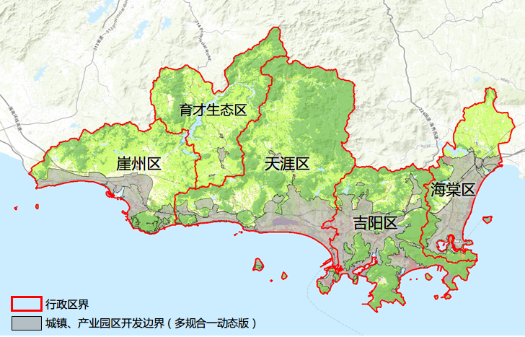
规划范围（城镇、产业园区开发边界外）示意图
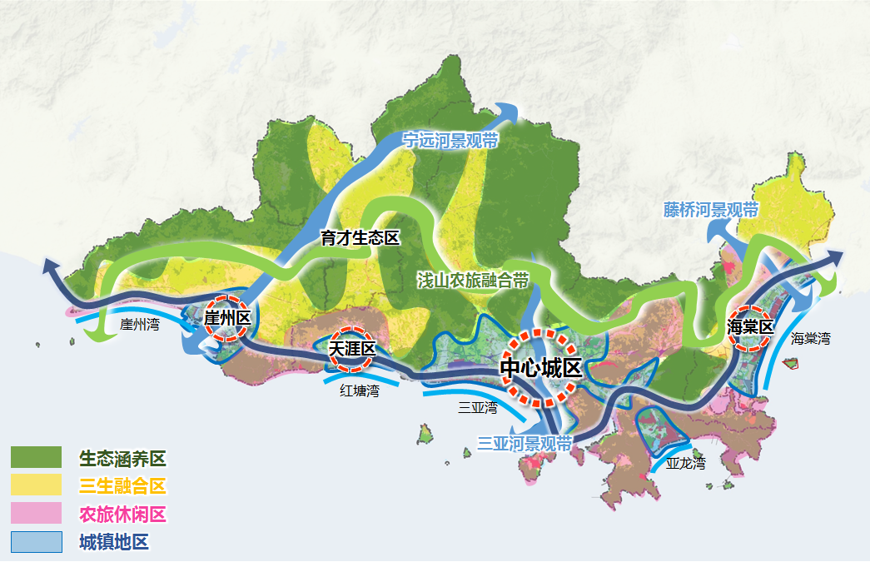
三亚市乡村振兴空间结构规划图

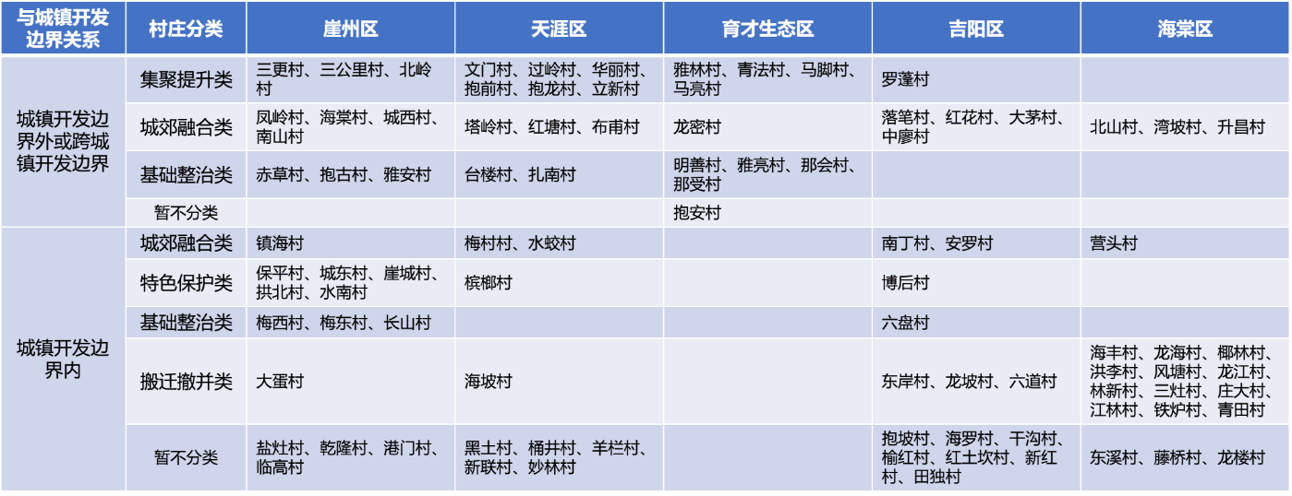
三亚市村庄分类一览表
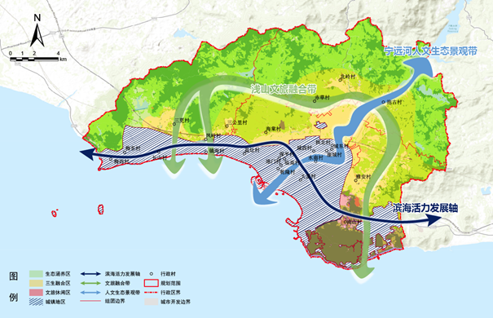
崖州区空间结构规划图

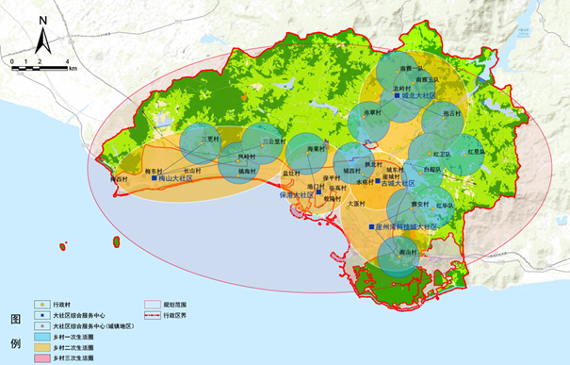
崖州区乡村生活圈规划图
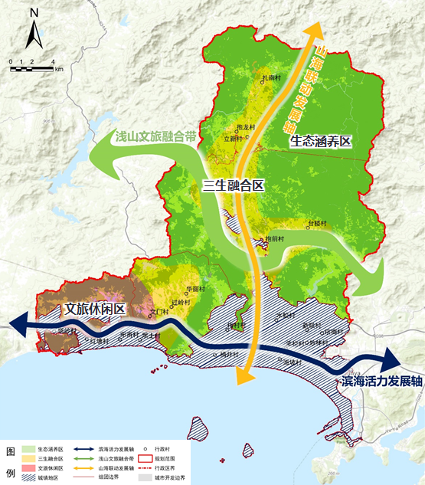
天涯区空间结构规划图
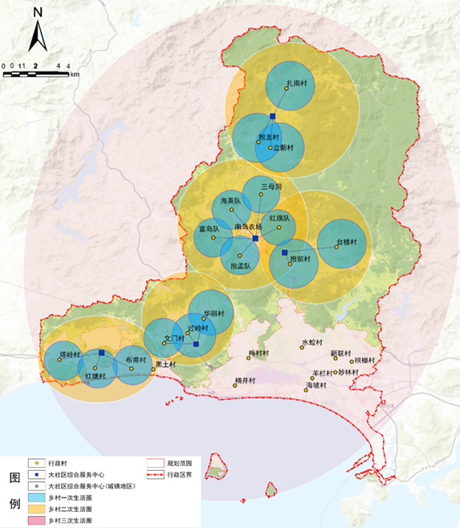
天涯区乡村生活圈规划图
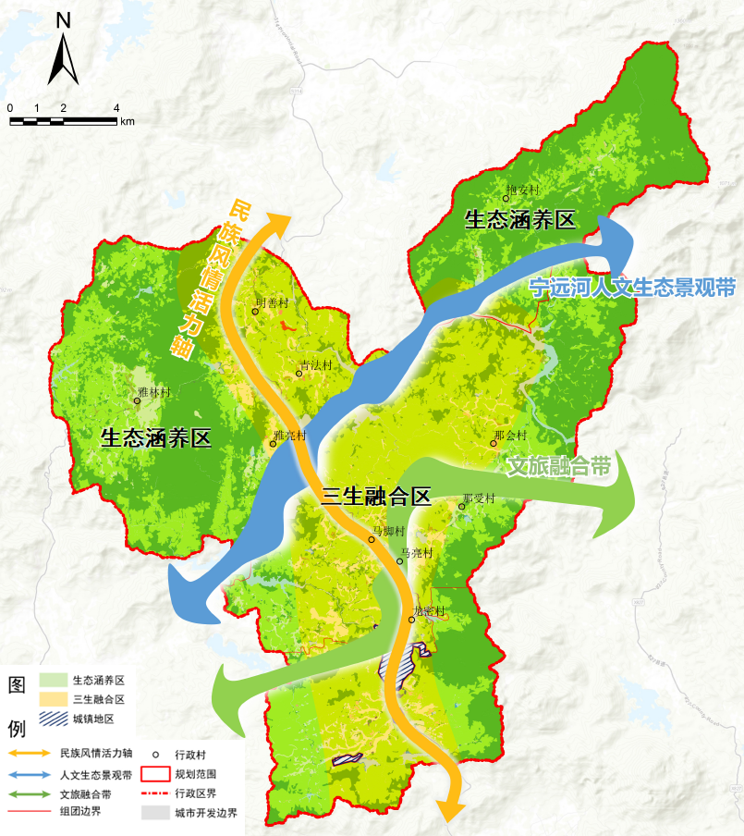
育才生态区空间结构规划图
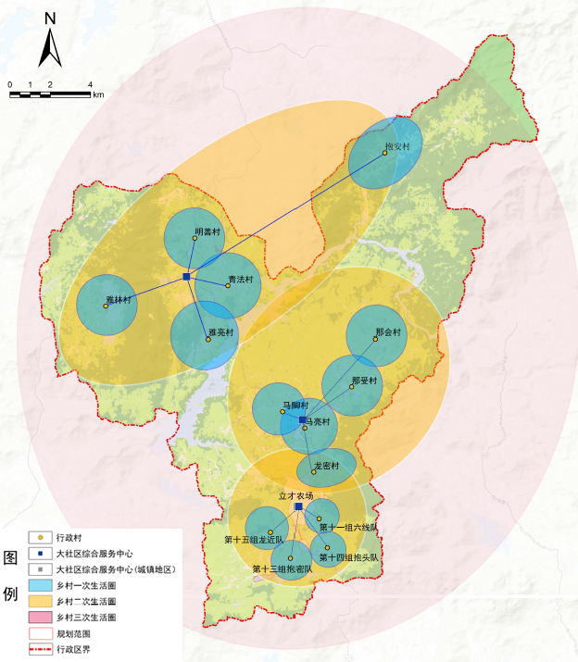
育才生态区乡村生活圈规划图
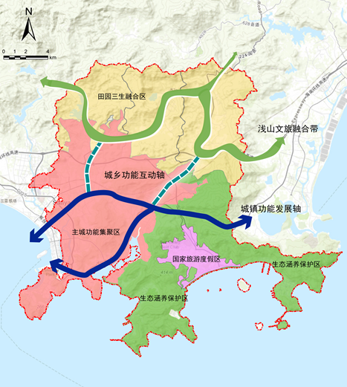
吉阳区空间结构规划图
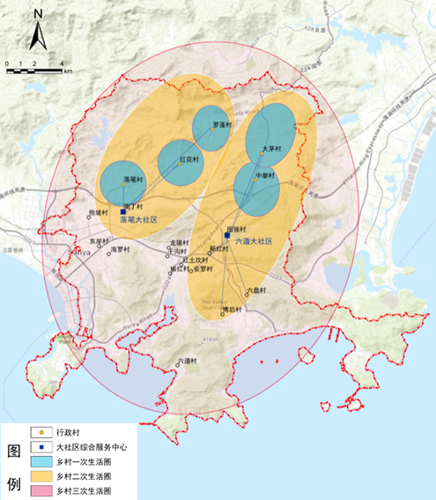
吉阳区乡村生活圈规划图
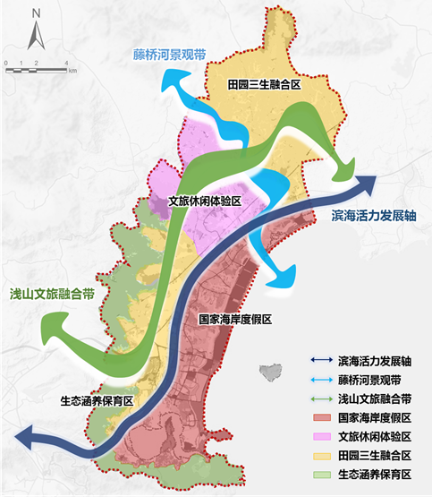
海棠区空间结构规划图
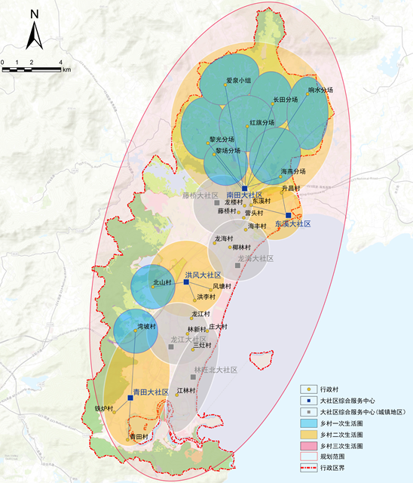
海棠区乡村生活圈规划图

